學 生 事 務 處106年 3月 大 事 紀
承辦人：蔡梓綺
◆活動名稱：校外安全賃居講座  ◆活動時間：106年3月21日  ◆活動地點：學生活動中心2樓演講廳  ◆經費來源：2-1-1-12學生校外賃居輔導系列活動 | ◆活動對象：全校學生  ◆承辦單位：學務處生輔組  ◆參加人次 :300人次
活 動 成 效 說 明
本校為了配合內政部自106年1月1日起實施房屋租賃定型化契約「應記載及不得記載事項」之推廣，特別邀請台南地方法院蔡直清法官分享『房屋租賃契約 停!看!聽!』，課程中講師分享在租屋看屋時，可將現場屋況錄下來當作是契約的一部份，往後若有糾紛亦可保障自身的權利；此外講師也特別提醒同學在外租屋時應特別注意避免一人獨自看屋，尤其是女學生更是要有人陪同前往，同時也提醒同學亦可利用校方的賃居服務(如:專人帶看服務、正修雲端租屋網、針孔測試、消防安全評核、法律諮詢…等)來降低未來賃居糾紛之可能同時也提升校外賃居生的自我保護能力。
許多校外賃居生首次獨自居住在外，對於自身的環境整潔及收納可以說是完全沒概念，有鑒於此，本校特邀品傑顧問公司莊育民直行長，分享『幸福收納術之套房也能變豪宅』，課程中莊講師分享清潔基礎的概念:「由上而下，由內而外，先乾後濕」讓清潔過程更得心應手，提醒同學所有的收納擺設都應要迎合自己的習慣去整理，現場更是以校方所提供的各項小東西來示範如何利用小物來增加空間及如何達到有效的清潔；另外現場也於課前及課後提供跟課程內容相關的是非題來加深同學對於課程內容的印象及認知, 學生對於演講內容反應熱烈也很感謝學校的貼心以及講師的用心，此次的校外安全賃居安全講座內容充實精彩宣導過程互動良好，活動圓滿結束。
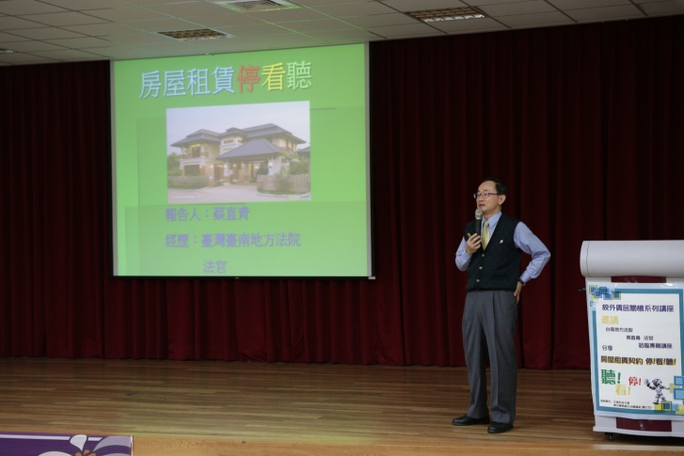 |  | 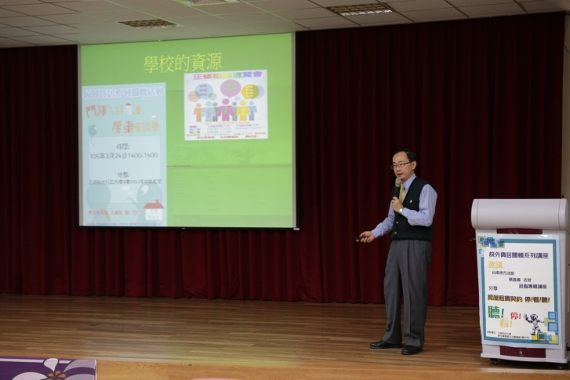
宣導租賃新制應記載與不得記載 |  | 建議學生可利用校方之賃居資源
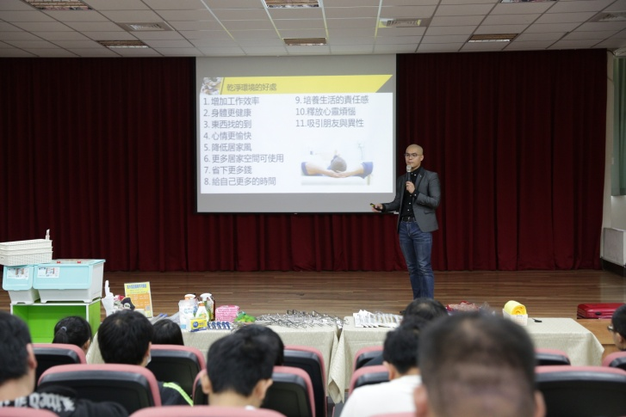 |  | 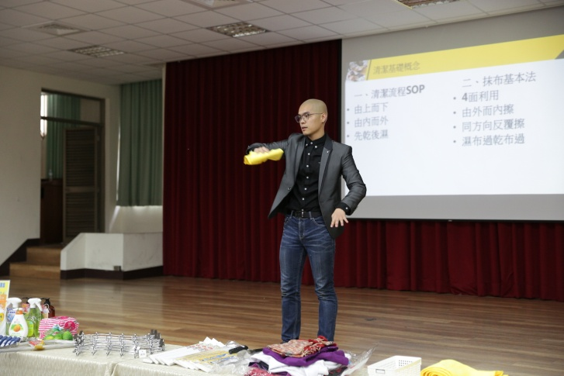
清潔的好處多多~ |  | 清潔的基礎概念:由上而下、由內而外………
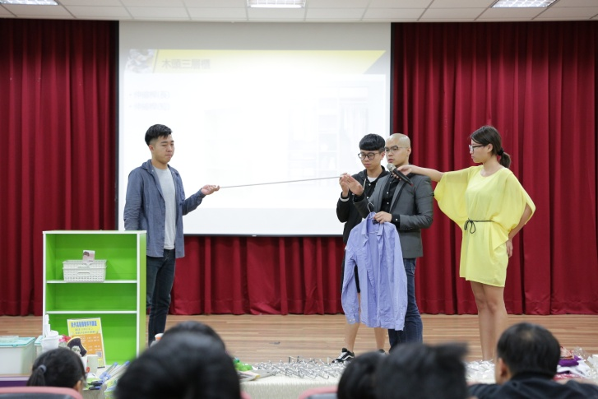 |  | 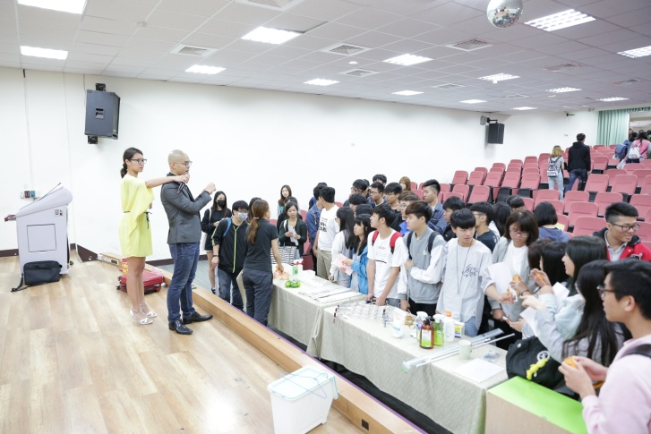
現場示範如何增加收納空間 |  | 清潔水垢之現場教學
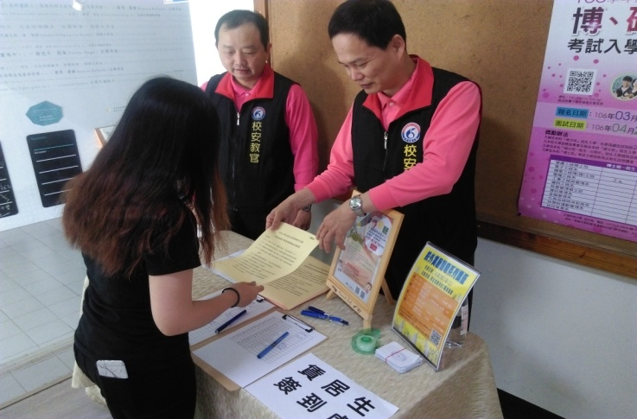 |  | 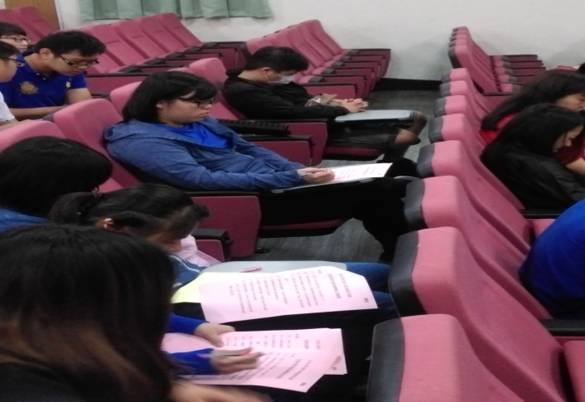
簽到時提供課程內容選擇題自我檢測(課前) |  | 講座結束後再次填寫選擇題自我檢測(課後)

